Модель | Размеры | Цена | ФОТО
1064 | 48  50  52  54 | 25 | 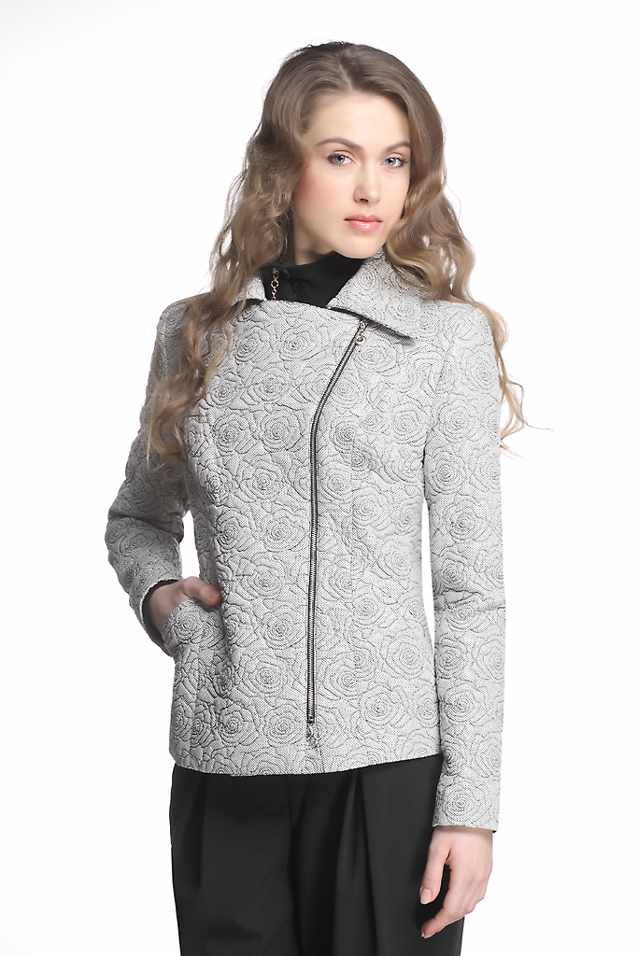
1173.3121 | 44 | 35 | 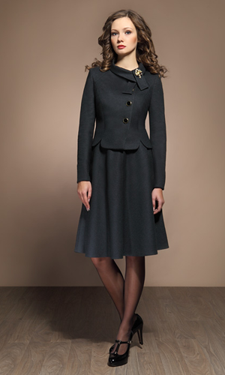
2053  Розы на темн фоне | 44  46  48  50 | 15 | 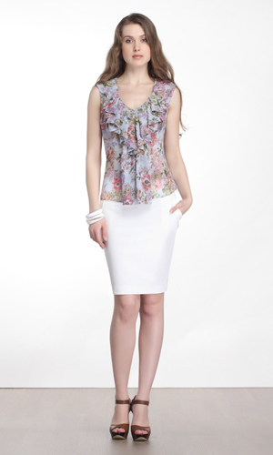
5126 | 52 леопард  54 фиолет попугаи | 25 | 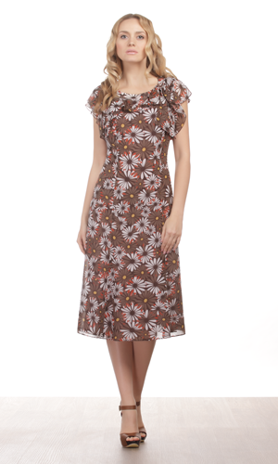
5135  Зеленая акварель | 42  44  46  48 | 25 | 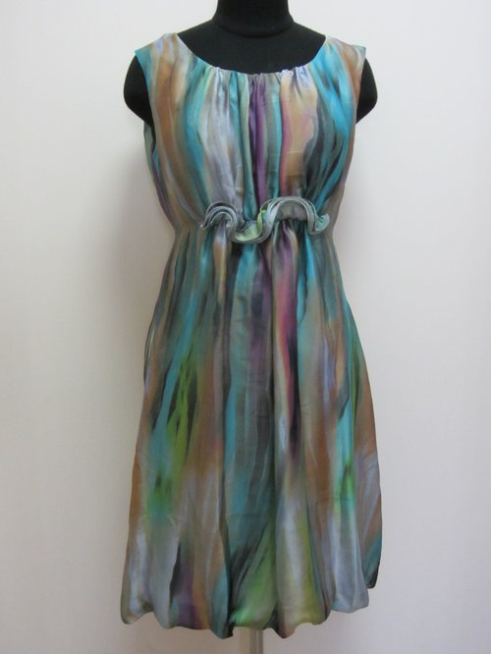
5138 | 54 Бел верх  58 Бел верх | 25 | 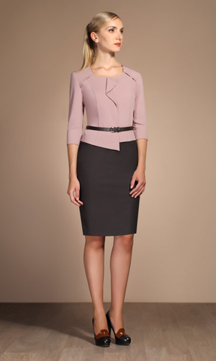
5184 | 46 красн  48 красн  46 т. зеленое | 25 | 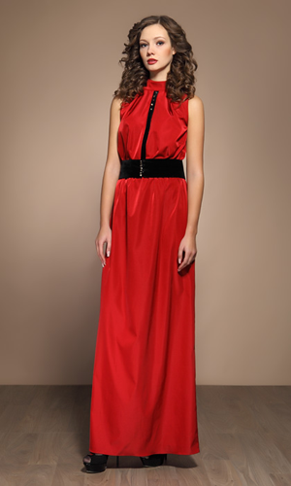
1075.3046 |  | 35 | 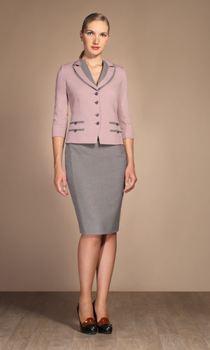
1079.2058.3050 | 46  48  50 | 35 | 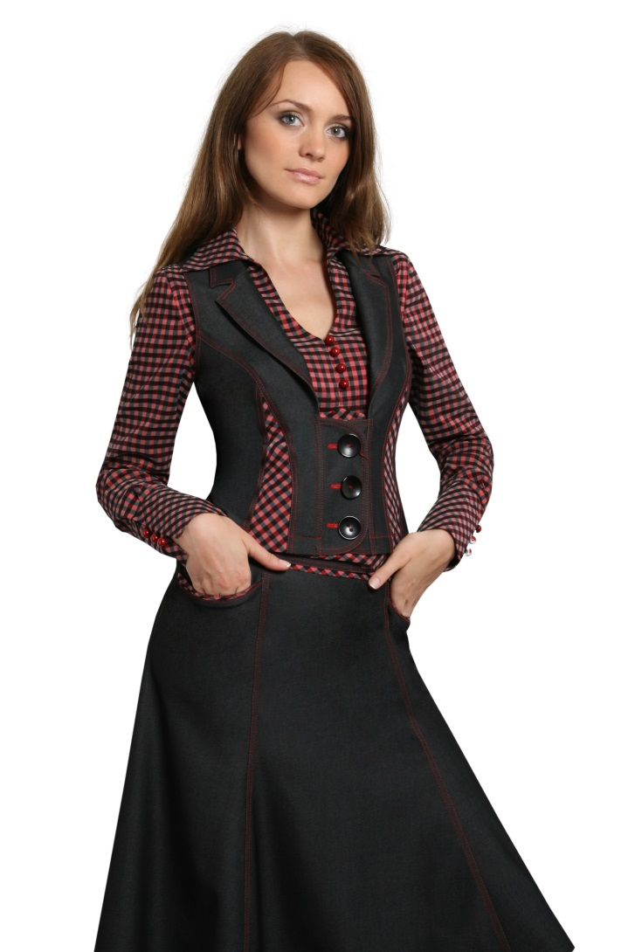
1155.4049 | 48 беж  50 беж  48 фото  50 фото | 35 | 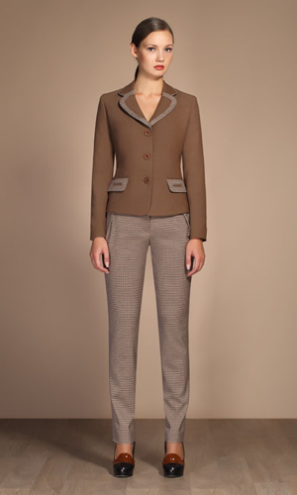
1156.4050 | 44  48  52 | 35 | 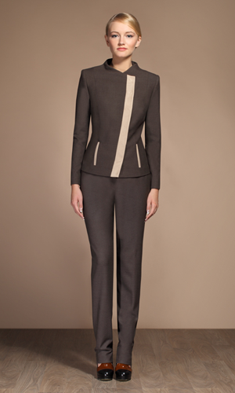
1164.3119 | 52  54  56 | 35 | 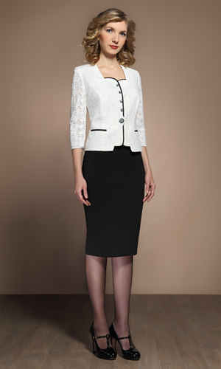
2104 джемпер | 42  44  46  48  50 | 15 | 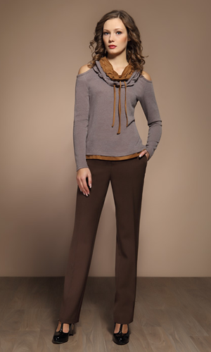
2107 джемпер | 48 светл  42 фото  44 фоо  46 фото  48 фото  50 фото | 15 | 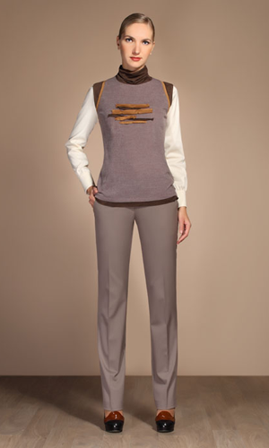
2127 джемер | 42  44  48 | 15 | 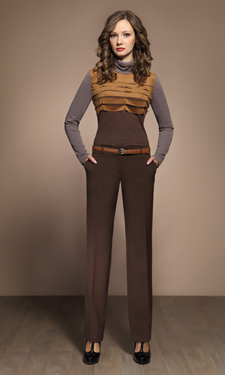
3072 юбка | 48  50  52  56 | 15 | 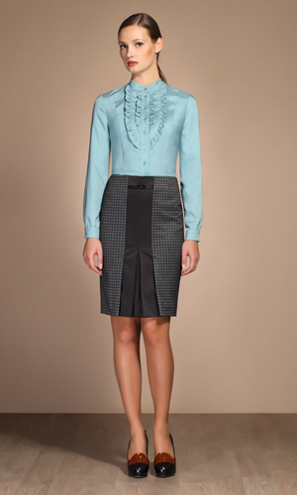
3081 юбка | 46 фото  48 фото  50 фото  46 т. беж  48 т. беж  50 т.беж  52 т.беж  54 т.беж | 15 | 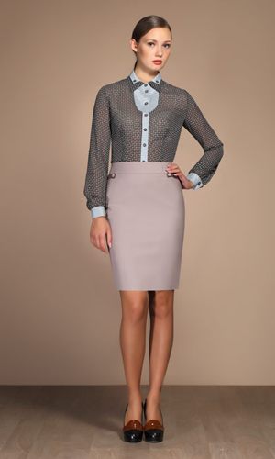
5144 | 48 фото  50 темн как полосы | 25 | 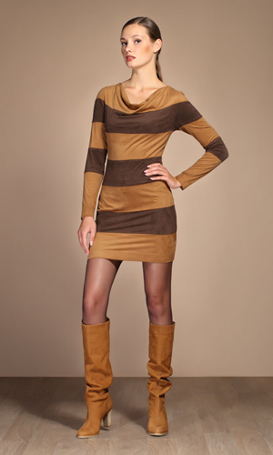
5146 | 52 | 25 | 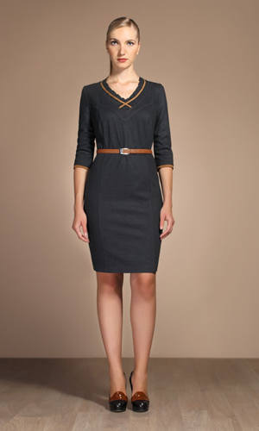
5153 | 54 | 25 | 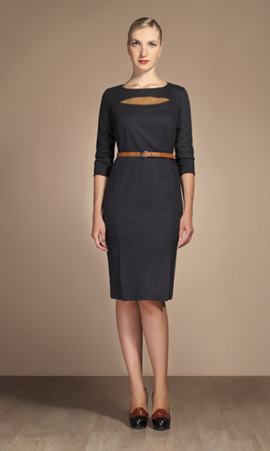
5154 |  | 25 | 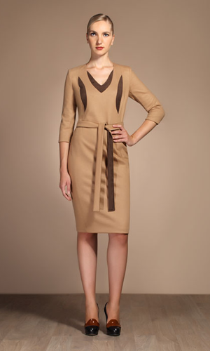
5162 | 46 | 25 | 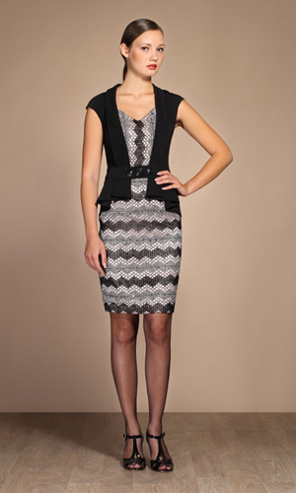
5168 | 52 св кор  58 св кор  52 т. кор  54 т. Кор  58 т. кор | 25 | 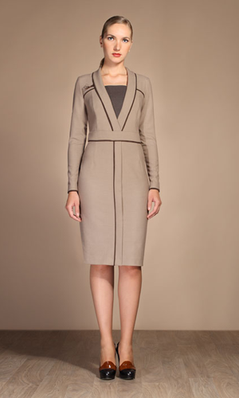
5173 | 54  56 | 25 | 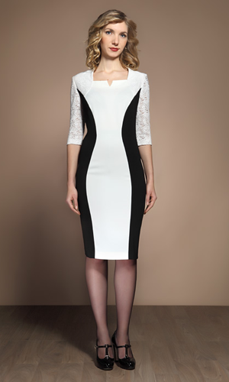
5195 | 58 | 25 | 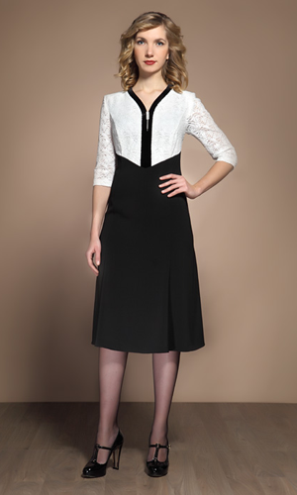
5206 | 48 | 25 | 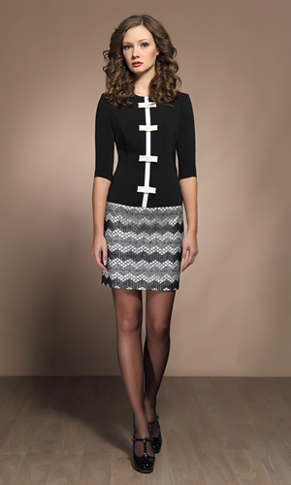
1193.2160.4064 | 42  44  46  48 | 40 | 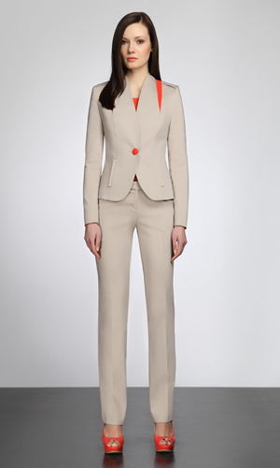
1204.4071 | 42 | 35 | 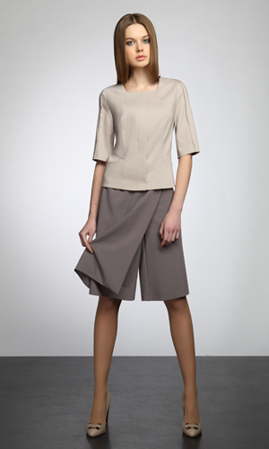
1205.4072 | 42  44  46  48  52 | 35 | 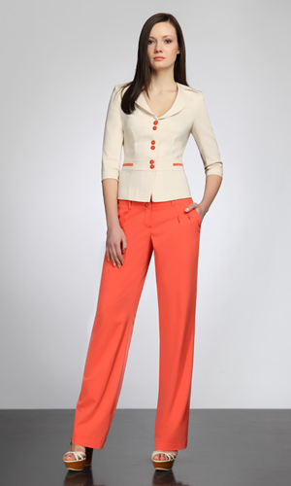
2167 | 42 фото  44 фото  46 фото  48 фото  42 горчица  46 горчица  48 горчица | 15 | 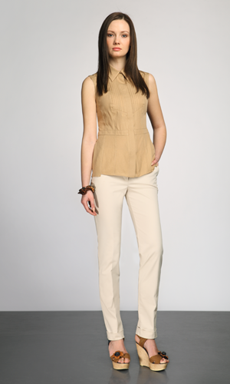
5223 | 44 коралл  46 коралл  48 коралл | 25 | 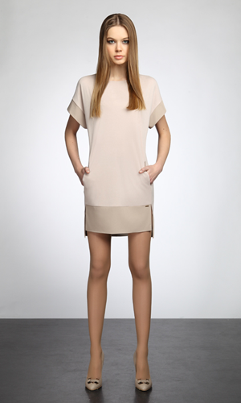
5247 | 50 беж  50 фото | 25 | 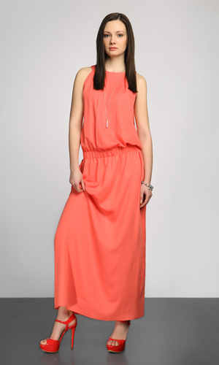
5250 | 42  44  46  48 | 25 | 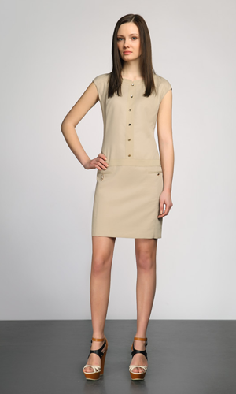
6008 | 42 беж  44 беж  46 беж | 30 | 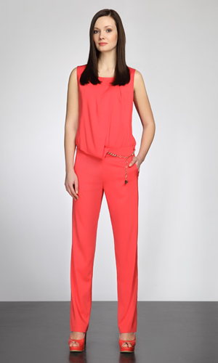
1283.2220.3177 | 44  46  48 | 40 | 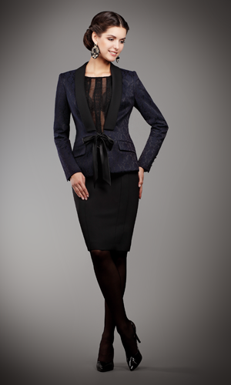
1283.2220.4112 | 44  46  48 | 40 | 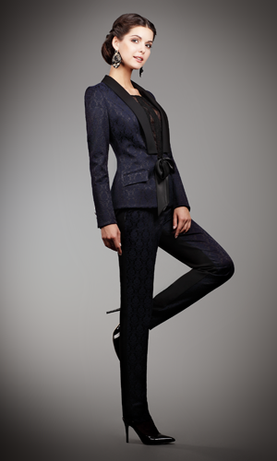
1285.2222.3180 | 44  46  48  50 | 65 | 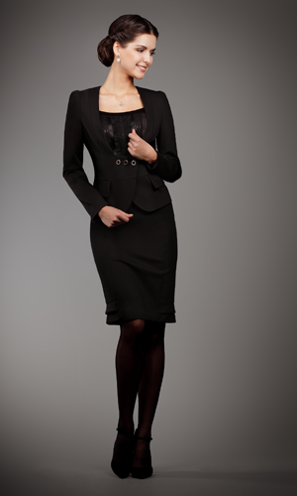
1286.2223.3181 | 50  52  54  56 | 65 | 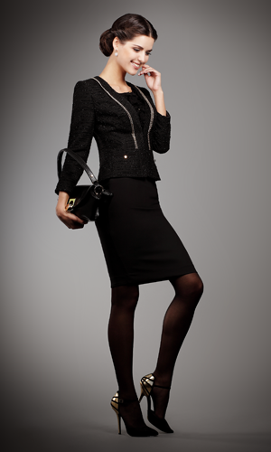
1289.2224.3184 | 48  50  52 | 65 | 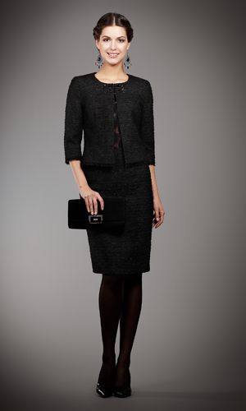
1293.5265 | 44  46 | 55 | 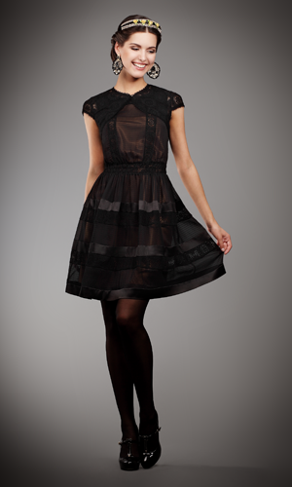
1296.3189 | 48  50  52  54 | 60 | 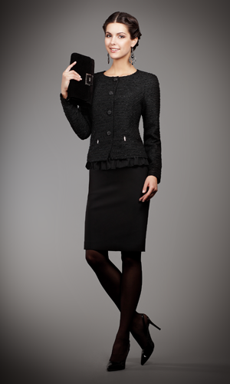
5263 | 44  46 | 45 | 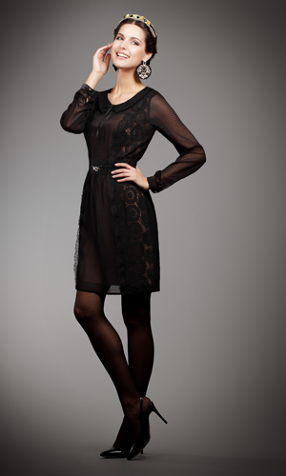
5264 | 42  46 | 45 | 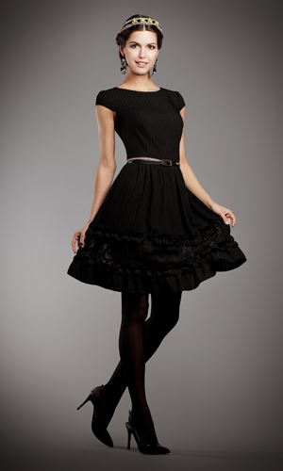
1267.3167 | 46  48  50 | 35 | 